**Доклад**

***Биография***

***А. П. Чехов***

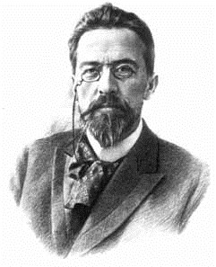

Выполнила:

ученица 5 «А» класса

Рудова Светлана

Брянск 2016

***Ранние годы***

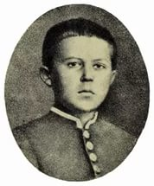

**Родился 17 (29) января 1860 года в Таганроге в семье купца**. С ранних лет вместе с братьями Антон помогал отцу в его лавке. [Детство Чехова](http://all-biography.ru/essay/chehov/detstvo-i-yunost) прошло в церковных праздниках, каждый день будущий писатель пел в церковном хоре.

Обучение проходило в греческой школе-гимназии, куда маленький Чехов поступил в подготовительный класс **в 1868 году**. **Затем Антон Павлович начал обучение в университете Москвы на медицинском факультете, который окончил в 1884 году.** После этого занимается врачебной практикой. За все годы учебы Чехову

*Рисунок 1 – А.П. Чехов в юности*

приходилось всячески подрабатывать: он был репетитором, сотрудничал с журналами, писал [краткие юморески](http://all-biography.ru/essay/chehov/smeshnoe-i-grustnoe-v-rasskazah-chehova).

***Начало литературного пути***

**Дебют в печати** Чехова состоялся еще на первом курсе института, когда юный писатель отправил ***в журнал «Стрекоза» свои рассказ и юмореску.***Рассказы Чехова были ***впервые изданы книгой в 1884 году («Сказки Мельпомены»)***. На [творчество Чехова](http://all-biography.ru/essay/chehov/zhizn-i-tvorchestvo) того периода значительное влияние оказали произведения [Л. Толстого](http://all-biography.ru/alpharu/t-2/tolstoj-lev-nikolaevich-tolstoy-leo-lev-nikolayevich).

Чехов совершил долгое *путешествие на Сахалин (апрель-декабрь 1890г.)*. Там писатель изучал жизнь ссыльных. *Произведения Чехова «В ссылке», «Остров Сахалин», «Палата № 6»* отражают его впечатления о поездке.  
Чехов никогда не считал себя детским писателем. Однако для детей у него тоже нашлось несколько произведений: *«Каштанка» и «Белолобый» — «две сказки из собачьей жизни»,* — как выразился сам писатель в письме к издателю.

***Поздние годы. Смерть писателя***

***После покупки имения Мелихово, ведет общественную деятельность, помогая людям (1892-1899)***. В то время было написано много произведений, среди которых: *пьесы Чехова*[*«Вишневый сад»*](http://all-biography.ru/books/chehov/vishnyovyj-sad)*, «Три сестры», «Чайка», «Дядя Ваня»*. ***Постановка «Чайки»*** на сцене МХАТа в 1898 году стала заслуженным триумфом [Чехова-драматурга](http://all-biography.ru/essay/chehov/osobennosti-dramaturgii-chehova).

Затем из-за туберкулеза биография Антона Чехов пополняется еще одним переездом — в Ялту, где у него в гостях бывают Л. Толстой, [А. Куприн](http://all-biography.ru/alpha/k/kuprin-aleksandr-ivanovich-kuprin-aleksandr-ivanovich), [И. Бунин](http://all-biography.ru/alpha/b/bunin-ivan-alekseevich-bunin-ivan-alekseyevich), [И. Левитан](http://all-biography.ru/alpha/l/levitan-isaak-levitan-isaac), [М. Горький](http://all-biography.ru/alpha/g/gorkij-maksim-gorky-maxim).

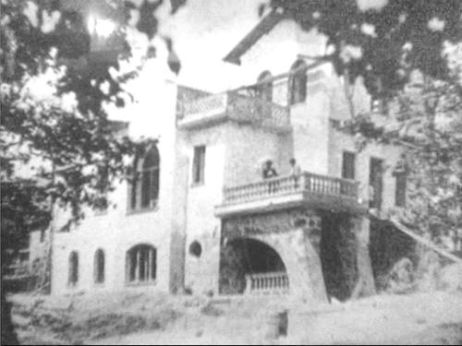 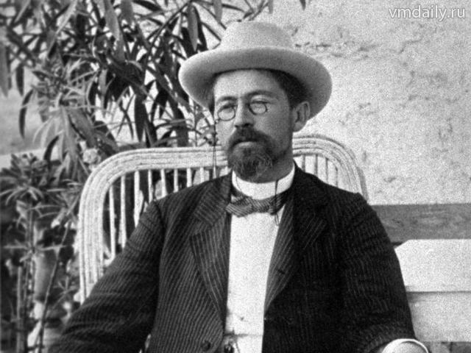

*Рисунок 2 – дом А.П. Чехов в Ялте Рисунок 3 – А.П. Чехов в Ялте*

*Сочинения Чехова выходят двумя томами в 1899-1902, а также 1903 годах.* Из-за обострения болезни писатель едет в Германию для прохождения лечения, где **умирает 2 (15) июля 1904 года.**

***Интересные факты***

* Антон Павлович Чехов очень любил подписывать свои рассказы интересными псевдонимами, которых насчитывалось около 50. Самым популярным среди них был Антоша Чехонте.
* В семье Чехова считалось, что фамилия их рода происходит от предка чеха.
* Женой драматурга Чехова была артистка театра Ольга Леонардовна Книппер, которая пережила его на 55 лет. После смерти мужа по завещанию она получила дачу в Гурзуфе и пять тысяч рублей.
* У Чехова было две любимых собаки породы такса, которым он дал необычные имена — Бром Исаевич и Хина Марковна.